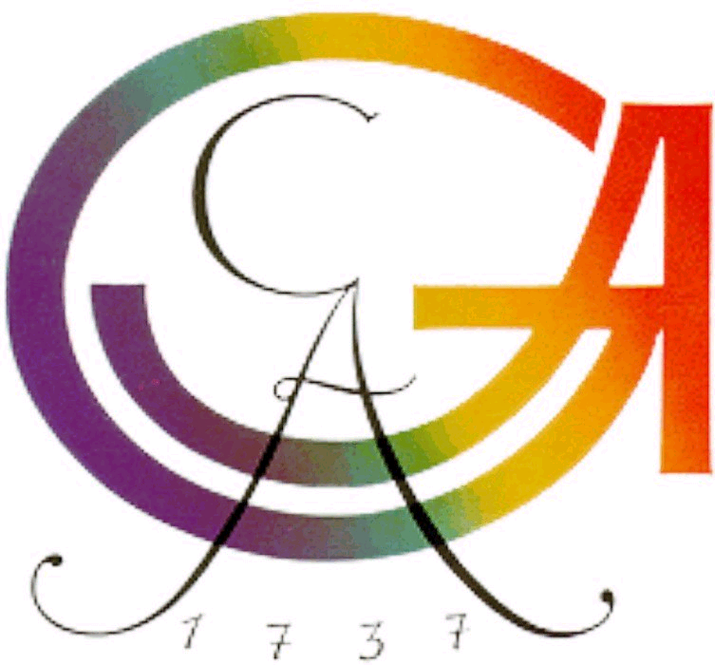
Finnisch-ugrisches Seminar

der Georg-August-Universität Göttingen
Direktor Prof. Dr. Eberhard Winkler

EINLADUNG

zu dem

Vortrag

„Udmurtische Philologie
in Udmurtien“

von

Frau Doz. Svetlana Babina
(Universität Iževsk)

am Donnerstag, den 22. Oktober 2009 um 18 Uhr c.t.
im Vorlesungsraum
des Finnisch-Ugrischen Seminars.

Alle Interessenten sind herzlich willkommen.

Göttingen, am 15. Oktober 2009 gez. Winkler

